**Конспект заняття з розділу „Комунікативний розвиток особистості“**

**в молодшій групі**

**Тема: Кіт Матроскін в гостях у малят.**

**Мета: сприяти розвитку аудіативних умінь – сприймати і розуміти розповідь дорослого з використанням наочності, зв’язного мовлення, уваги, дрібної моторики пальців. Виховувати бережне відношення до іграшок.**

**Звукова культура мовлення: формувати вміння говорити виразно з різною силою голосу ( голосно, стишено, пошепки), вправляти у чіткій вимові звука /С/ в словах.**

**Словник: закріпити вміння дітей вживати узагальнюючі слова, прикметники, які означають якості і властивості іграшок, активізувати активний словник антонімами.**

**Граматика: вправляти у відмінюванні особових займенників, іменників у родовому відмінку однини вмінні будувати прості речення із прийменниками *в, за, на, біля, під, між.***

**Звʼязне мовлення: удосконалювати вміння складати короткі описові розповіді (3-4 речення) про іграшки за допомогою запитань вихователя.**

**Матеріал: іграшка кіт Матроскін; схема наочного моделювання чистомовки;**

**машина з кубиками (узагальнюючі слова); дві пірамідки; чарівна скриня з іграшками; кольорові клубочки ниток.**

**Хід заняття**

**І.Організаційний момент  
 Вихователь збирає дітей у коло і повідомляє, що до них завітав кіт Матроскін.   
Привітання ( звукова культура мовлення)  
   - Давайте станемо так, щоб кожен з нас бачив гостя. Привітаємося.    
„День - день - добрий день“ ( діти промовляють нормально, пошепки, стишено, голосно і одночасно плескають ритм)  
 - Зробимо глибокий вдих носом і вдихнемо в себе радість, доброту і красу цього дня, а видихнемо через ротик усі образи і прикрощі (вдих - видих три рази).**

**ІІ. Основна частина.**

- Матроскін полюбляє дуже гратися. А ви любите гратися? Чим саме? А чи знаєте ви, яка улюблена гра Матроскіна?Щоб дізнатися про неї вам потрібно виконати завдання від Матроскіна, які він приготував. Готові?   
**- Ми з вами сьогодні будемо багато говорити і тому потрібно підготувати язичок.**

**Чистомовка за звук С ( звукова культура мовлення)**

**Язик угору – ша-ша-ша,**

**Язик донизу – са-са-са.**

**Са-са-са – укусила ніс оса.**

**Со-со-со – у велосипеда нове колесо.**

**Су-су-су - Слава погострив косу.**

**Се-се-се їжак яблуко несе.**

**Сі-сі-сі – спить сова у лісі.**

**Си-си-си- гостей за стіл запроси.**

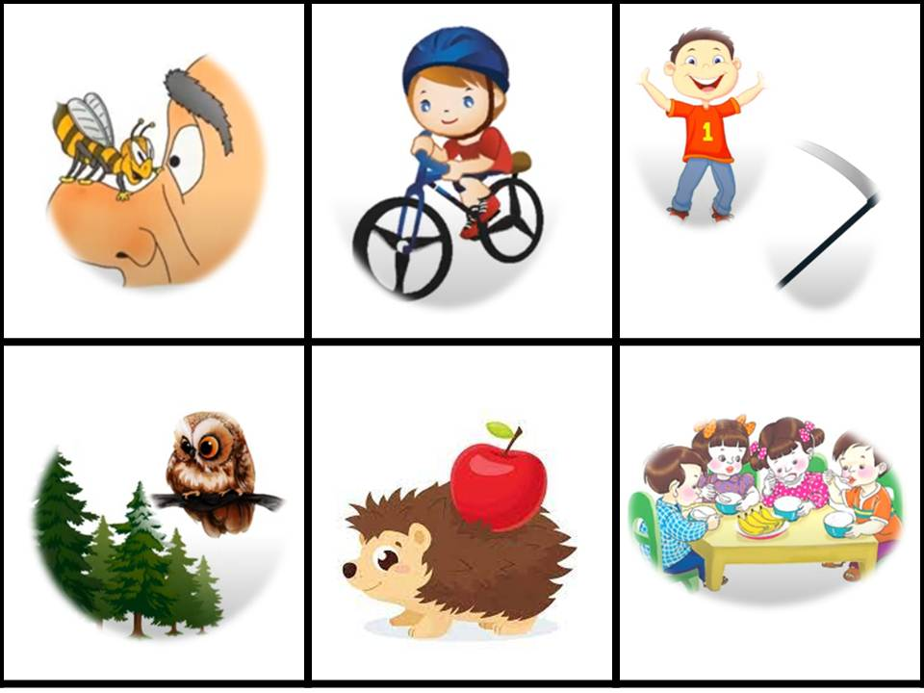

**Локація 1.**

**Машина з кубиками.**

**Дидактична вправа „Назви одним словом“ (Словникова робота)**

**( назвати зображення, які намальовані на гранях кубика і узагальнююче слово – іграшки, посуд, квіти, домашні тварини, дикі тварини)**

**Локація 2.**

**Дві пірамідки – висока і низька. (словникова робота)**

**Дидактична вправа „Скажи навпаки“ ( слова протилежного значення)**

**Важкий-легкий**

**Широкий-вузький**

**Мякий- твердий**

**Веселий-сумний**

**Короткий-довгий**

**Великий-малий**

**Низький-високий**

**Холодний- гарячий**

**Швидкий-повільний**

**Локація 3.**

**Чарівна скриня з іграшками. (граматика)**

**Дидактична вправа „Що у кого?“ ( діти беруть із „чарівної скриньки“ по одній іграшці і одна дитина розповідає, що у кого, відмінюючи особові займенники – у мене.., у неї.., у нього.., у них…)**

**Дидактична вправа „Де іграшка?“**

**(на столі розташувати іграшки і діти визначають, де розміщена іграшка (вживання прийменників в, за, на, біля, під, між)**

**Кубик в кошику;**

**Ведмедик за пірамідкою;**

**М’яч на машині;**

**Пірамідка біля машини;**

**Лялька між машиною і ведмедиком;**

**Жабка під столом.**

**Дидактична вправа „Чого не стало?“**

* **На столі стоять знайомі вам іграшки. Добре подивіться на них і запам’ятайте. Зараз ви закриєте очі, а я заховаю одну іграшку. Ви повинні сказати, якої іграшки не стало.**
* **Де ж м’яч?**

**Фізкультхвилинка**

**Мій дзвінкий, веселий м’яч,**

**Ти куди помчав навскач?**

**Червоний, синій, голубий…**

**Не тікай від мене. Стій!**

**Локація 4( зв’язне мовлення-розповідаємо)**

**Завдання: скласти речення за малюнком.**

**На столі стоять пірамідка, кулька, м’яч і кубик. Пропоную дітям подумки обрати на свій розсуд одну іграшку і коротко описати її , не називаючи. Решта дітей, уважно слухають товариша, відгадують і показують відповідну іграшку.**

**Наприклад:**

***Цей предмет круглий, червоний, великий, із жовтою смужкою. (м’яч)***

***Цей предмет круглий, білий, маленький. (кулька)***

***Цей предмет квадратний, синій, маленький. (кубик)***

***Цей предмет трикутний, різнокольоровий, із гострою верхівкою. (пірамідка)***

* **Всі завдання виконали і Матроскін покаже вам свою улюблену гру ( із коробки дістаю кольорові клубочки). Ой, лишень нитки заплуталися, допоможемо йому розпутати.**

**Вправа на РДМР „Змотай клубок“**

**ІІІ. Підсумок заняття.**

* **Хто приготував для вас завдання?**
* **Яке завдання вам було цікавим?**
* **Яке завдання було важким?**
* **Яка ж улюблена гра Матроскіна?**